LAPORAN
KONSEP MATEMATIKA PADA RUMAH ADAT KAJANG (KABUPATEN BULUKUMBA) YANG ADA PADA BENTENG SOMBA OPU

Disusun untuk Memenuhi Tugas Mata Kuliah Etnomatematika
Dosen Pengampu Khawaritzmi Abdallah Ahmad, S.Si., M.Eng.

Disusun oleh:
Kelompok Bulukumba
Nabila 230101500007
Ghefira Ariqah Nasywa 230101500017
Rani Ridhayani 230101500019
Nurul Aden 230101500021
Kelas A11/2023

PROGRAM STUDI PENDIDIKAN MATEMATIKA
JURUSAN MATEMATIKA
FAKULTAS MATEMATIKA DAN ILMU PENGETAHUAN ALAM
UNIVERSITAS NEGERI MAKASSAR
2025
BAB I
PENDAHULUAN

- Latar Belakang
Menurut Ruseffendi dalam Ajmain, et al (2020), matematika adalah ilmu tentang struktur yang terorganisasikan, matematika membahas fakta-fakta dan hubungan-hubungan, serta membahas ruang dan bentuk. Menurut Nurliastuti dkk dalam Ajmain, et al (2020), dalam rangka menumbuhkan suasana yang dekat dengan kehidupan siswa dalam pembelajaran, dengan harapan dapat meningkatkan motivasi belajar siswa pada mata pelajaran matematika, salah satunya dapat dilakukan dengan melibatkan budaya tempat tinggal siswa. Pembelajaran matematika dengan mengkaitkan dengan kehidupan disebut dengan pembelajaran berbasis budaya atau etnomatematika.
Etnomatematika merupakan konsep yang menggabungkan matematika dengan budaya dan lingkungan sekitar, sehingga pembelajaran matematika menjadi lebih efektif dan menyenangkan bagi siswa (Bimantara, 2024). Indonesia, sebagai negara yang memiliki keberagaman budaya, menawarkan banyak objek yang dapat dijadikan sumber belajar berbasis etnomatematika, salah satunya adalah rumah adat. Rumah adat adalah salah satu situs budaya yang dimiliki oleh Indonesia. Rumah adat yang ada di Indonesia sangat banyak sekali dengan keanekaragaman bentuk. Rumah adat merupakan bangunan yang memiliki ciri tertentu pada setiap daerah yang menggambarkan atau melambangkan kebudayaan dari masyarakat daerah tersebut (Nurfauziah & Putra, 2022).
Setiap bentuk rumah adat atau bangunan tradisional di Indonesia tidak hanya memiliki nilai estetika dan filosofis, tetapi juga mengandung konsep-konsep matematika seperti simetri, kesebangunan, geometri bidang dan ruang, perbandingan, serta pola ukur. Salah satu warisan budaya yang mencerminkan penerapan konsep matematika adalah rumah adat Kajang, yang berasal dari Kabupaten Bulukumba, Provinsi Sulawesi Selatan.
Rumah adat Ammatoa Kajang dengan bentuk rumah panggung mempunyai kemiripan seperti rumah adat pada umumnya di Sulawesi Selatan. Perbedaannya terletak pada ciri khas rumah yang berada di kawasan adat Ammatoa, yaitu struktur rumah panggung yang sederhana dengan kontruksi yang sangat natural, dinding rumah terbuat dari papan atau bambu yang telah dianyam, dan ornamen bangunan mempunyai kesamaan (homogenity) (Disnawati, 2013; Risfaisal, 2017 dalam Sharon & Paranoan, 2020).
Rumah panggung ammatoa kajang ini memiliki bentuk yang seragam dengan tiang 16 buah (4 tiang, 4 baris) dengan memiliki 3 sekat dan 9 bilik yang terdiri dari 1 jendela di bagian depan, bagian samping memiliki 2 jendela (1 bilik memiliki jendela), atap terbuat dari rumbai, dan lantai terbuat dari bambu. Luas rumah adalah 12 m x 7 m dengan ukuran tinggi atap 4 m, tinggi badan rumah 2,5 m, tinggi kolong rumah 2,5 m. Kedalaman kayu yang ditancapkan dalam tanah sedalam 1 m (Arisaputri, et al, 2024).
Bentuk-bentuk ini dapat dianalisis menggunakan konsep geometri datar dan ruang, seperti segitiga pada struktur atap, persegi panjang pada dinding dan lantai, serta kesebangunan antar bagian rumah. Selain itu, adanya pola simetri dan perbandingan ukuran tiang dan tangga menunjukkan adanya penerapan prinsip matematika dalam membangun rumah adat tersebut.
- Rumusan Masalah
- Apa saja konsep-konsep matematika yang terkait pada rumah adat Kajang?
- Bagaimana konsep-konsep matematika diimplementasikan atau terlihat dalam rumah adat Kajang?
- Bagaimana makna atau fungsi dari penerapan konsep-konsep matematika dalam konteks budaya atau fungsional rumah adat Kajang?
- Tujuan
- Mengidentifikasi berbagai konsep matematika yang terkait pada rumah adat Kajang.
- Menjelaskan pengimplementasian konsep-konsep matematika yang terdapat pada rumah adat Kajang.
- Menjelaskan makna atau fungsi dari penerapan konsep-konsep matematika dalam konteks budaya atau fungsional rumah adat kajang.
- Manfaat
- Memberikan pemahaman terkait penerapan konsep-konsep matematika yang ada pada rumah adat Kajang.
- Memberikan wawasan terkait pengimplementasian konsep-konsep matematika yang terdapat pada rumah adat Kajang.
- Mengetahui makna dan fungsi dari penerapan konsep matematika dalam konteks budaya atau fungsional rumah adat Kajang.

BAB II
PEMBAHASAN

- Konsep Matematika pada Rumah Adat Kajang (Kabupaten Bulukumba)
Rumah adat Kajang, juga disebut sebagai Balla' To Kajang atau Balla' Ammatoa, adalah salah satu gaya arsitektur tradisional Sulawesi Selatan yang mengandung filosofi dan kearifan lokal. Rumah ini menunjukkan kesederhanaan, kejujuran, dan keseimbangan dalam kehidupan orang-orang Ammatoa Kajang. Rumah adat ini memiliki makna budaya yang kuat dan juga mengandung banyak konsep matematika dasar, yang ditunjukkan oleh struktur bangunan, bentuk geometri, dan proporsi antar bagian.
- Tampilan Atap Depan
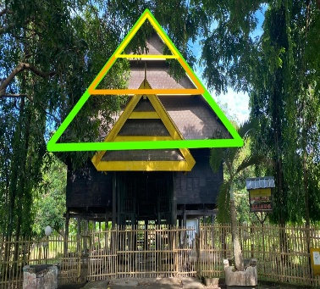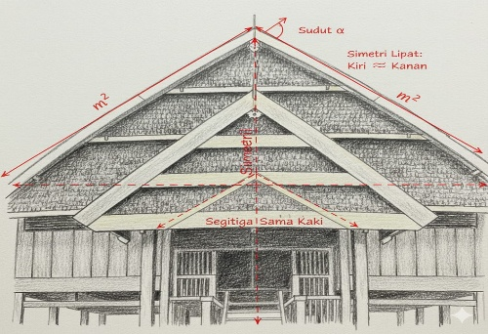

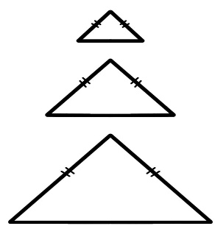
Bentuk atap depan
Atap rumah adat Kajang berbentuk segitiga sama kaki dengan bagian tengah menjulang tinggi. Selain memiliki fungsi melindungi dari hujan dan panas, bentuk ini menunjukkan penggunaan konsep geometri bidang, terutama bangun datar segitiga. Dalam matematika, kita dapat menggunakan rumus berikut untuk mengetahui luas segitiga:
$L=\frac{1}{2}×a×t$ (1)
Keterangan: $a$ = panjang alas
$t$ = tinggi segitiga
Jika alas rumah adat Kajang diukur dari ujung ke ujung bagian bawah atap dan tinggi diukur dari puncak ke dasar, maka rumus ini dapat digunakan untuk menghitung luas bidang atap. Misalnya, jika alasnya 6 meter dan tingginya 3 meter, maka luasnya adalah $L=\frac{1}{2}×6×3=9{ m}^{2}$.
Selain itu, teorema Pythagoras dapat digunakan untuk menghitung sisi miring atap: setengah alas dianggap sebagai alas segitiga siku-siku dan tinggi atap dianggap sebagai sisi tegak:
$s=\sqrt{{\left(\frac{a}{2}\right)}^{2}+t^{2}}$ (2)
Dengan nilai $a=6$ meter dan $t=3$ meter, diperoleh:
$$s=\sqrt{3^{2}+3^{2}}=\sqrt{18}=4,24 m$$
Jadi, panjang sisi miring setiap bidang atap sekitar 4,24 meter. Kemiringan atap dapat dihitung dari sudut pandang trigonometri dengan cara ini:
$\tan\left(a\right)=\frac{t}{\frac{a}{2}}⇒tan\left(a\right)=1⇒a={45}^{∘}$ (3)
Dianggap ideal, kemiringan 45° ini memungkinkan air hujan mengalir cepat ke bawah tanpa masuk ke dalam bangunan.
Perhitungan ini menunjukkan bahwa atap rumah adat Kajang memiliki nilai fungsional dan estetika serta konsep trigonometri sederhana seperti segitiga sama kaki, luas, tinggi, dan miring.
Secara budaya, segitiga yang mengarah ke atas digunakan untuk menunjukkan hubungan antara manusia, alam, dan Sang Pencipta, yang disebut keseimbangan hidup (tallasa kamase-masea). Oleh karena itu, struktur atap rumah adat Kajang adalah contoh nyata dari penerapan konsep geometri, trigonometri, dan simetri dalam kehidupan masyarakat adat, sambil membawa nilai-nilai spiritual dan ekologis ke dalamnya (Suharti, N. dan Dako, A. 2021).

- Dinding
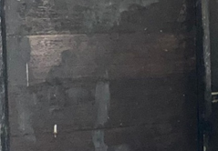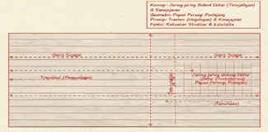

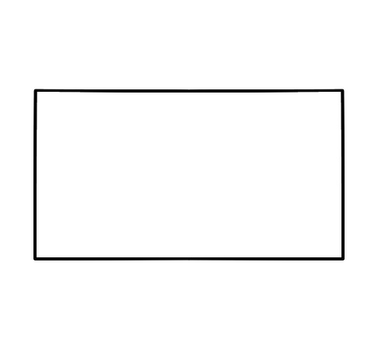
Bentuk tiap susunan papan pada dinding
Dinding rumah adat Kajang terbuat dari papan kayu yang disusun secara vertikal dan sejajar, membentuk bidang persegi panjang. Setiap papan memiliki ukuran, jarak, dan ketebalan yang relatif beragam, menunjukkan penggunaan konsep simetri, kesebangunan, dan pola berulang.
Rumus berikut dapat digunakan untuk menghitung luas dinding secara matematis:
$L=P×l$ (4)
Keterangan: $p$ = panjang
$l$ = lebar
Sebagai contoh, jika dinding rumah adat Kajang memiliki panjang 4 meter dan tinggi 3 meter, maka luasnya dapat dihitung dengan $L=4×3=12m^{2}$. Luas ini menunjukkan ukuran bidang dinding bagian depan atau samping rumah. Jika rumah memiliki dua sisi dinding dengan ukuran sama, maka luas total kedua bidang tersebut menjadi $2×12=24m^{2}$. Dinding rumah adat Kajang menunjukkan konsep umum dan pola pengulangan. Sebuah papan kayu yang disusun sejajar memiliki jarak tertentu satu sama lain. Pola-pola ini dapat dihitung dengan menggunakan gagasan pola berulang atau deret aritmetika. Misalnya, jika setiap papan memiliki lebar 0,2 meter dan jarak antar papan 0,05 meter, maka setiap susunan papan dan celah harus berjarak 0,25 meter satu sama lain. Dengan tinggi dinding 3 meter, jumlah papan yang diperlukan dapat diperkirakan dengan menggunakan rumus:
$n=\frac{tinggi}{lebar papan+jarak}=\frac{3}{0,25}=12$ papan (5)
Perhitungan ini menunjukkan bahwa deret aritmetika dan pengukuran sederhana dapat diterapkan dalam proses pembangunan tradisional.
Dinding rumah adat Kajang memiliki dua sumbu simetri lipat vertikal dan horizontal dalam bentuknya. Hal ini tidak hanya mencerminkan prinsip simetri bidang datar dan keseimbangan visual, tetapi juga menggambarkan filosofi keteraturan hidup masyarakat Kajang. Nilai kesetaraan dan kejujuran, yang merupakan dasar kepercayaan masyarakat Ammatoa Kajang, juga diwakili oleh bentuk dinding yang sederhana yang tidak dicat dan hanya berwarna hitam alami.
Oleh karena itu, elemen-elemen yang terdapat pada dinding rumah adat Kajang menunjukkan penerapan konsep-konsep seperti persegi panjang, pengukuran, pola berulang, dan simetri. Elemen-elemen ini juga mengandung nilai budaya yang sesuai dengan nilai-nilai masyarakat yang menghargai keteraturan dan keseimbangan (Rahman, M. A. dan Sari, I. P. 2023).

- Tiang Rumah
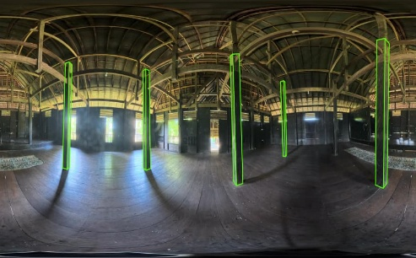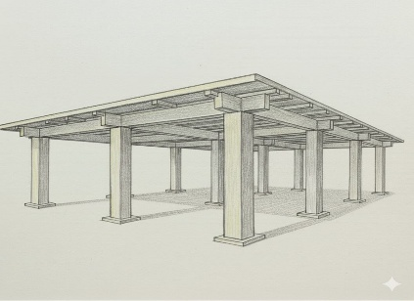

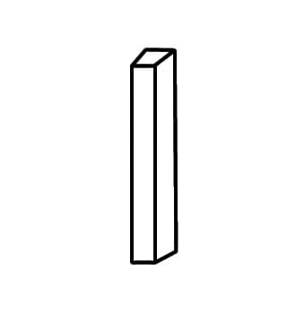
Bentuk tiap tiang
Seluruh struktur bangunan didukung oleh tiang rumah adat Kajang. Tiang-tiang ini disusun sejajar dan berjarak sama antara satu sama lain. Biasanya, tiang memiliki jumlah berbeda, seperti lima, tujuh, atau sembilan. Ini karena masyarakat Kajang percaya bahwa jumlah berbeda melambangkan keseimbangan dan keharmonisan antara manusia, alam, dan leluhur. Pola penempatan tiang-tiang ini mencerminkan konsep barisan bilangan dan koordinat satu dimensi dalam matematika.
Jika jarak antar tiang dilambangkan dengan $s$ dan jumlah tiang dengan $n$, maka panjang bangunan dapat dihitung dengan rumus:
$P=(n-1)×s$ (6)
Misalnya, apabila rumah adat Kajang memiliki tujuh tiang dengan jarak antar tiang dua meter, maka panjang rumah dapat dihitung dengan P = (7 - 1) × 2 = 12 m. Hasilnya menunjukkan bahwa bangunan rumah adat Kajang sepanjang 12 meter. Sangat menarik bahwa tiang rumah adat Kajang selalu memiliki jumlah yang berbeda (misalnya 5, 7, atau 9). Secara filosofis, angka ganjil dianggap sebagai representasi dari ketidaksempurnaan manusia, yang membawa mereka semakin dekat dengan Sang Pencipta. Dari sudut pandang matematika, deret bilangan ganjil (1, 3, 5, 7, 9,….) menunjukkan pola pertambahan konstan yang tak terbatas. Pola ini merupakan tanda harmoni antara keteraturan logis dan kesadaran spiritual.
Untuk membagi beban atap secara merata, tiang-tiang ini disusun secara simetris di sisi kiri dan kanan rumah. Hal ini mencerminkan gagasan tentang kesetimbangan gaya dan simetri, serta menunjukkan kecerdasan struktural orang Kajang dalam membuat rumah yang kuat tetapi tetap sesuai dengan lingkungan.
Oleh karena itu, tiang rumah adat Kajang mencerminkan fungsi struktural, prinsip matematis, dan nilai budaya, yang menunjukkan hubungan erat antara matematika, kearifan lokal, dan filosofi kehidupan masyarakat adat Ammatoa Kajang (Nur, A. 2014).

- Tangga
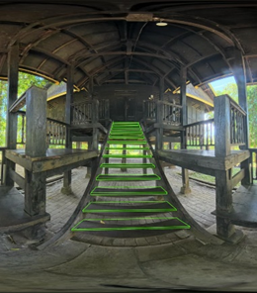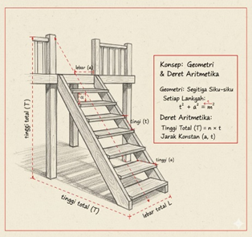

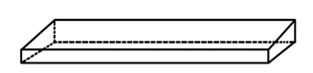
Bentuk tiap anak tangga
Dalam rumah adat Kajang, tangga sering diletakkan di bagian depan sebagai penghubung dari tanah ke lantai rumah panggung. Fungsi tangga tidak sekadar praktis, tetapi juga simbolik, menjadi pintu gerbang peralihan antar ruang luar dan ruang dalam. Arsitektur tradisional Kajang, struktur dan posisi arsitektur rumah diatur dengan ukuran dan bentuk yang konsisten untuk mencerminkan nilai kesederhanaan, keseimbangan, dan keteraturan (Mozaik Humaniora, 2019).
Tangga rumah adat Kajang memiliki jumlah anak tangga yang umumnya ganjil (misalnya lima atau tujuh), yang mencerminkan konsep pola bilangan ganjil dalam matematika. Bilangan ganjil ini melambangkan keseimbangan antara dunia manusia, alam, dan spiritualitas dalam kepercayaan masyarakat Ammatoa Kajang. Dari sisi matematis, tangga dapat dipandang sebagai susunan segitiga siku-siku berulang, di mana setiap langkah membentuk satu segitiga kecil dengan alas (a) dan tinggi (t), sedangkan bidang miringnya (m) merupakan sisi miring tangga yang dapat dihitung menggunakan Teorema Pythagoras:
$m^{2 }= a^{2 }+ t^{2 }$ (7)
Hubungan ini menunjukkan penerapan konsep geometri dalam bentuk nyata, karena setiap anak tangga membentuk pola berulang dengan ukuran yang konstan. Bila jumlah anak tangga adalah n, maka tinggi total tangga dapat dinyatakan sebagai T = n × t sedangkan panjang dasar totalnya adalah L= n × a. Pola kenaikan tinggi setiap langkah yang tetap juga merepresentasikan deret aritmetika, di mana jarak antar anak tangga bersifat konstan.
Selain itu, kemiringan tangga terhadap lantai dapat dijelaskan melalui konsep trigonometri, dengan sudut $α$ yang memenuhi hubungan:
$\tan{(α) = \frac{t}{a}}$ (8)
Kemiringan yang ideal memberikan keseimbangan antara kenyamanan saat naik-turun dan kestabilan struktur. Dalam konteks budaya, keteraturan ukuran tangga melambangkan keteraturan hidup dan kesetaraan dalam masyarakat Kajang, di mana setiap langkah mencerminkan tahap kehidupan yang harus dijalani dengan seimbang dan jujur.

- Jendela
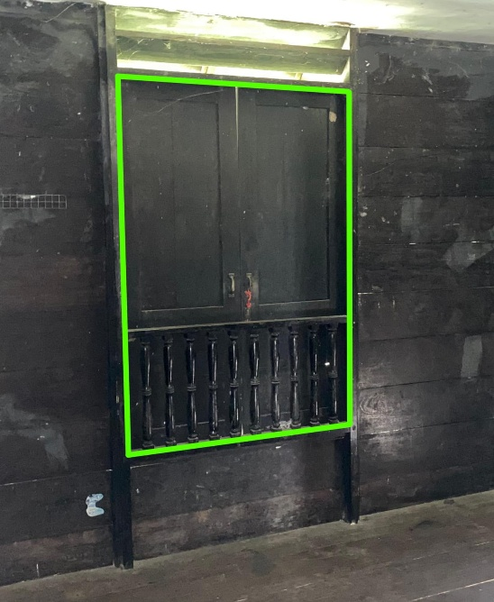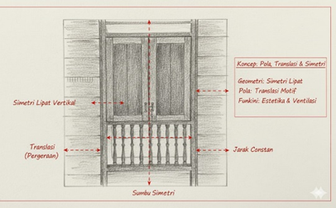
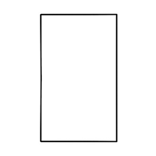
Bentuk jendela
Rumah Kajang memiliki bentuk, pola ruang, dan orientasi yang seragam dalam aspek ukuran dan bukaan, termasuk jendela, sehingga keseluruhan wujud rumah menunjukkan keseragaman ukuran, denah ruangan, bentuk rumah, dan fungsi ruangannya (Mozaik Humaniora, 2018). Jendela rumah adat Kajang berbentuk persegi panjang dan dibuat dengan ukuran yang seimbang terhadap dimensi dinding. Bentuk persegi panjang ini menggambarkan konsep geometri bangun datar segi empat, di mana luas bidang jendela dapat dihitung dengan rumus:
$$L = p×l$$
dengan $p$ adalah panjang (tinggi) dan $l$ adalah lebar jendela. Misalnya, jika tinggi jendela 1,2 meter dan lebarnya 0,6 meter, maka luasnya adalah A=1,2 × 0,6 = 0,72 m². Perhitungan sederhana ini menunjukkan penerapan pengukuran dan perbandingan rasio (proportion) dalam desain arsitektur tradisional.
Penempatan jendela di sisi kiri dan kanan rumah dilakukan secara simetris terhadap sumbu vertikal bangunan, mencerminkan konsep refleksi (simetri lipat) dalam geometri. Simetri ini tidak hanya memberikan keseimbangan visual, tetapi juga menggambarkan nilai keseimbangan hidup yang dijunjung masyarakat Ammatoa Kajang. Selain itu, susunan elemen vertikal pada kisi atau jeruji jendela menunjukkan konsep translasi (pergeseran berulang), di mana pola batang kayu disusun dengan jarak konstan satu sama lain. Pola pengulangan ini merupakan contoh penerapan pola berulang (pattern) dalam matematika yang menciptakan irama visual sekaligus berfungsi sebagai ventilasi udara.
Dari segi fungsional, jendela berperan dalam ventilasi dan pencahayaan alami, sedangkan dari segi estetika, penempatan dan ukurannya memperkuat kesan proporsi dan keteraturan (regularity) pada fasad rumah. Nilai-nilai ini selaras dengan filosofi masyarakat Kajang yang menjunjung kesederhanaan, keteraturan, dan keharmonisan antara manusia dan alam sekitarnya.
Dengan demikian, jendela rumah adat Kajang merepresentasikan penerapan konsep-konsep matematika seperti geometri (persegi panjang), simetri lipat, translasi pola, dan proporsi rasio, yang berpadu dengan nilai-nilai budaya dan ekologis masyarakat Ammatoa Kajang (Suharti & Dako, 2021; Rahman & Sari, 2023).

- Pintu
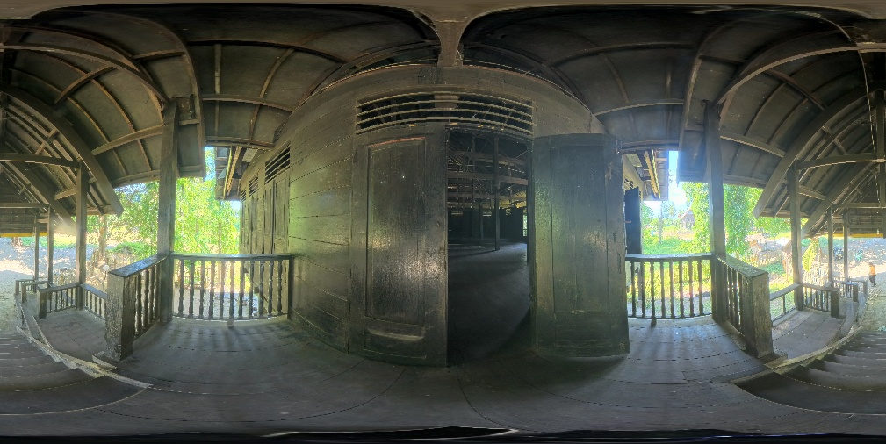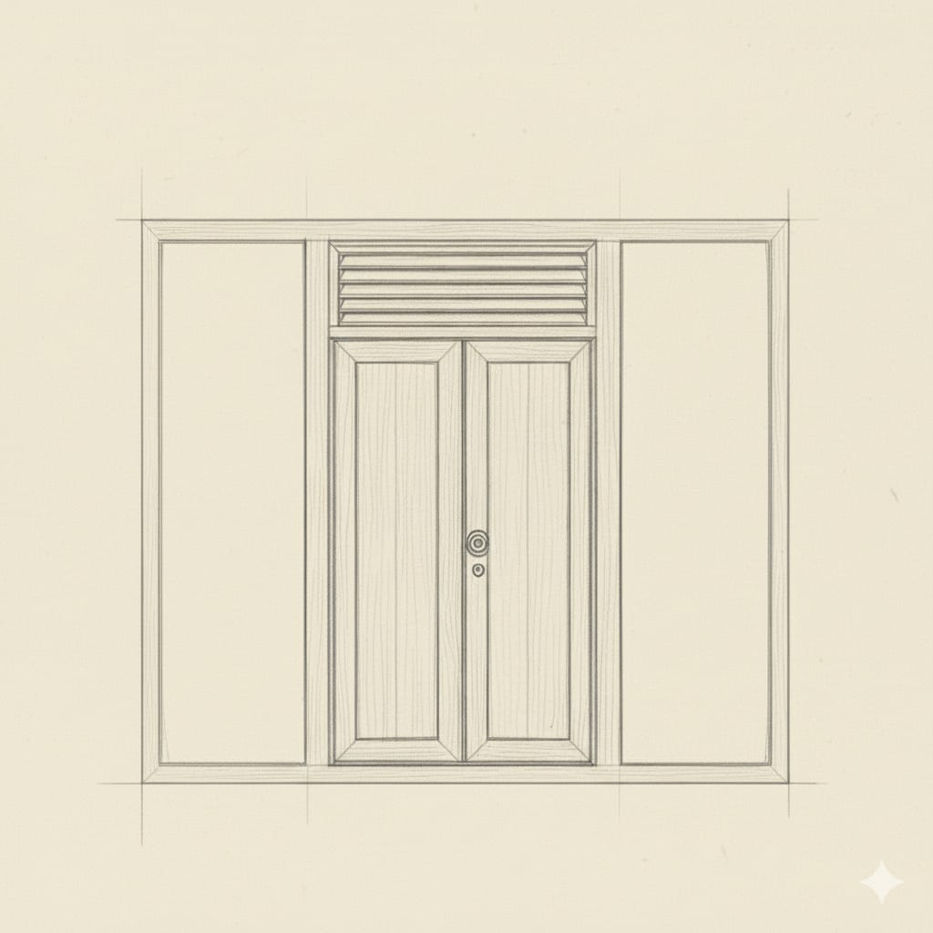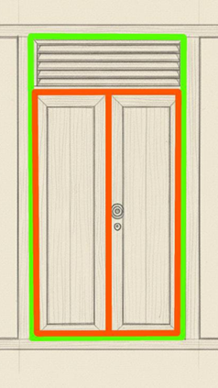
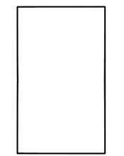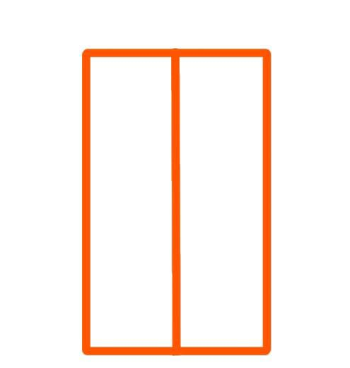
Bentuk pintu
Dalam rumah adat Kajang, pintu (disebut laleng) memiliki peranan penting sebagai batas dan penghubung antara dunia luar (publik) dan dunia dalam (sakral). Bentuk dan ukuran pintu tidak dibuat besar; justru kecil dan rendah, sehingga setiap orang yang hendak masuk harus menundukkan kepala terlebih dahulu. Tindakan ini mencerminkan nilai kerendahan hati dan penghormatan terhadap pemilik rumah maupun adat setempat (Mozaik Humaniora, 2019).
Dari segi konsep matematika, pintu rumah adat Kajang menunjukkan penerapan geometri, simetri, dan proporsi. Bentuk pintu yang persegi panjang dapat dianalisis melalui perhitungan luas dan keliling bidang datar. Rumus yang digunakan adalah:
$$L = p×l$$
$K = 2 (p + l)$ (9)
Keterangan:
L = Luas pintu
K = Keliling pintu
p = tinggi pintu
l = lebar daun pintu
Jika, misalnya, tinggi pintu 1,5 meter dan lebar 0,7 meter, maka luas bidang pintu adalah L = 1,5 × 0,7 = 1,05 m². Nilai ini menunjukkan ukuran yang sesuai dengan rasio antropometrik manusia, yaitu perbandingan antara tinggi tubuh dengan ukuran ruang gerak manusia.
Dari sisi proporsi, rasio antara tinggi dan lebar pintu juga menjadi unsur penting dalam menciptakan keseimbangan visual. Rasio proporsi dapat ditulis sebagai:
$R = \frac{p}{l}$ (10)
Misalnya, jika p = 1,5 m dan l = 0,8 m, maka:
$$R = \frac{1,5}{0,8}=1,875$$
Rasio ini menunjukkan bahwa tinggi pintu sekitar 1,9 kali lebarnya, suatu proporsi yang dianggap ideal secara estetika dan ergonomis bagi masyarakat Kajang.
Selain fungsi estetis, ukuran tinggi ambang pintu juga ditentukan berdasarkan pengukuran antropometri masyarakat setempat. Jika tinggi rata-rata manusia Kajang adalah 1,55 meter, maka tinggi pintu dibuat sedikit lebih rendah, misalnya 1,4 meter, untuk menumbuhkan rasa hormat melalui tindakan menunduk sebelum masuk.
Dari sisi budaya, bentuk dan ukuran pintu tidak hanya ditentukan oleh fungsi, tetapi juga oleh nilai-nilai filosofi masyarakat Kajang. Pintu yang rendah menjadi simbol kerendahan hati, sementara simetri dan proporsinya menggambarkan keteraturan serta keharmonisan hidup yang dijunjung tinggi oleh masyarakat Ammatoa Kajang. Dengan demikian, pintu rumah adat Kajang merupakan penerapan nyata dari konsep geometri, proporsi, simetri, dan antropometri yang menyatu dengan nilai-nilai budaya dan spiritual masyarakat (Suharti & Dako, 2021).

BAB III
PENUTUP

- Kesimpulan
Rumah adat Kajang merupakan warisan budaya yang tidak hanya memiliki nilai estetika dan filosofis, tetapi juga mengandung berbagai konsep matematika yang diterapkan secara nyata dalam struktur dan desainnya. Konsep-konsep matematika seperti geometri bidang dan ruang (segitiga, persegi panjang), simetri, pola berulang, deret bilangan, trigonometri, dan perbandingan ukuran tampak jelas dalam elemen-elemen bangunan seperti atap, dinding, tiang, tangga, jendela, dan pintu. Selain berfungsi secara struktural dan estetika, penerapan konsep matematika ini juga membawa makna budaya yang mendalam, mencerminkan keseimbangan hidup, keharmonisan antara manusia dengan alam dan spiritualitas, serta nilai-nilai kejujuran dan kesederhanaan dalam masyarakat Ammatoa Kajang. Oleh karena itu, rumah adat Kajang menjadi contoh nyata integrasi antara matematika dan budaya dalam konteks pembelajaran dan pelestarian warisan budaya Indonesia.
- Saran
Disarankan agar guru mengintegrasikan pembelajaran matematika dengan konsep etnomatematika menggunakan rumah adat Kajang untuk meningkatkan pemahaman dan motivasi siswa. Pelestarian rumah adat ini juga penting agar tetap menjadi sumber belajar budaya dan matematika. Selain itu, perlu dilakukan penelitian lebih lanjut tentang penerapan konsep matematika pada rumah adat lain di Indonesia untuk memperkaya materi pembelajaran yang kontekstual dan bermakna.

DAFTAR PUSTAKA

Ajmain, A., Herna, H., & Masrura, S. I. (2020). Implementasi pendekatan etnomatematika dalam pembelajaran matematika. Sigma: Jurnal Pendidikan Matematika, 12(1), 45-54.

Arisaputri, S. B. N., Mazaya, U., Purnama, R., & Anila, C. (2024). Studi Elemen Dalam Pembentukan Permukiman Tradisional Masyarakat Adat Kawasan Ammatoa Kecamatan Kajang Kabupaten Bulukumba. Jurnal Peweka Tadulako, 3(2), 169-179.

Bimantara, A. R. (2024). Peran etnomatematika dalam pembelajaran matematika. Innovative: Journal Of Social Science Research, 4(1), 1252-1258.

Mozaik Humaniora. (2019). Fungsi dan Makna Arsitektur Rumah Tradisional Kajang di Bulukumba. Universitas Airlangga.

Nur, A. 2014. Struktur Tradisional Kajang. Dokumen Arsitektur Tradisional Sulawesi Selatan.

Nurfauziah, N., & Putra, A. (2022). Systematic Literature Review: Etnomatematika pada Rumah Adat. Jurnal Riset Pembelajaran Matematika, 4(1), 5-12.

Rahman, M. A. dan Sari, I. P. 2023. Refleksi Rumah Adat Ammatoa dalam Akuntabilitas Organisasi. Jurnal Akuntansi Multiparadigma (JAMAL), Vol. 14 No. 1. Universitas Brawijaya.

Sharon, S. S., & Paranoan, S. (2020). Refleksi rumah adat Ammatoa dalam akuntabilitas organisasi. Jurnal Akuntansi Multiparadigma, 11(1), 59-76.

Suharti, N. dan Dako, A. 2021. Menguak Nilai-nilai Tradisi pada Rumah Tinggal Masyarakat Ammatoa-Tanatoa Kajang di Sulawesi Selatan. Universitas Negeri Gorontalo.

